Что нужно знать работодателю о непрерывном еженедельном отдыхе: правила и ограничения

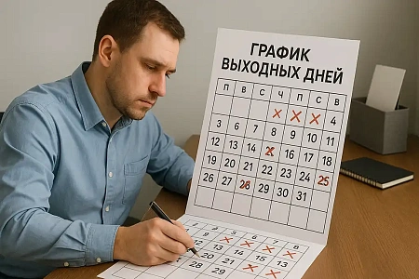

Российское трудовое законодательство содержит понятие «еженедельный непрерывный отдых». Он начинается со времени завершения рабочего дня, предшествующего выходному, и заканчивается началом смены, идущей вслед за выходным.

Продолжительность этого периода должна составлять как минимум 42 ч. ([ст. 110](https://base.garant.ru/12125268/61be80f84cf4d95f84aeddb3178a7797/#block_110) ТК РФ). Для отдельных категорий персонала, выполняющего особые производственные операции, при использовании суммированного учета времени работы данный период допускается сократить в определенные недели. Однако на протяжении учётного периода общая норма отдыха не должна оказаться меньше 42 ч.

Количество выходных определяется установленной для сотрудника длительностью рабочей недели. При пятидневке их два, а у тех, кто трудится на шестидневной неделе, — один. Для таких режимов общим выходным является воскресенье. Ещё один день отдыха при пятидневке устанавливается ПВТР. Согласно общему правилу, производственная деятельность в выходной запрещена. Также недопустимо привлечение сотрудника к труду две смены подряд.

Законодательство допускает предоставление выходных помимо субботы и воскресенья в иные дни недели, если сотрудник выполняет производственные функции, приостановить которые нельзя вследствие организационных и производственно-технических причин.

Предприятия торговли, чья деятельность связана с обслуживанием граждан, могут предоставлять выходные сотрудникам в разные дни недели по очереди отдельным группам. График ухода на выходные и порядок их предоставления приписывается в ПВТР предприятия.

Наниматель не имеет права своим локальным актом сделать выходной день рабочим, включая правило его переноса на другую дату. Для более рационального отдыха в выходные Правительство РФ может переносить их на иные дни.